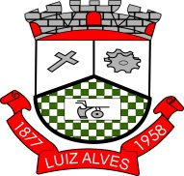
Estado de Santa Catarina
Município de Luiz Alves
SECRETARIA MUNICIPAL DE DESENVOLVIMENTO E ASSISTÊNCIA SOCIAL
CONSELHO MUNICIPAL DOS DIREITOS DA CRIANÇA E ADOLESCENTE
Rua: Vereador Crisóstomo Gesser nº 296 – Vila do Salto – Luiz Alves – SC
CEP 89.128-000/Fone: (047) 33778679
E-mail: assistenciasocial@luisalves.sc.gov.br

EDITAL N. 01/2019/CMDCA
PROVA: 28/07/2019
CARGO: CONSELHEIRO TUTELAR
GABARITO PRELIMINAR

QUESTÃO | RESPOSTA
01 | B
02 | A
03 | D
04 | C
05 | B
06 | C
07 | B
08 | C
09 | D
10 | C
11 | C
12 | B
13 | D
14 | B
15 | C
16 | D
17 | A
18 | A
19 | D
20 | C

LUIZ ALVES, 29 DE JULHO DE 2019

